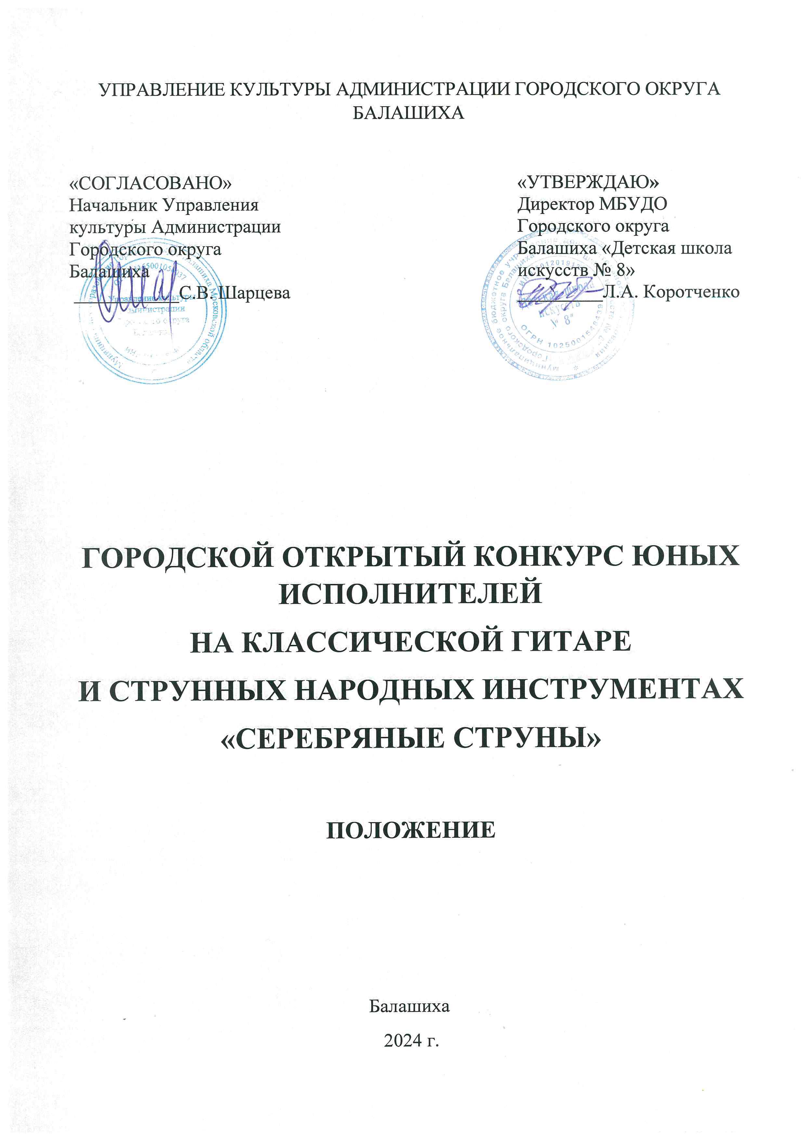

**ТРАДИЦИИ И ИСТОРИЯ ТВОРЧЕСКОГО МЕРОПРИЯТИЯ**

Городской конкурс юных исполнителей на классической гитаре учреждён Администрацией Городского округа Железнодорожный Московской области и проводится с 2014 года. В конкурсе принимали участие учащиеся г. Железнодорожный. С 2018 г - проводится в статусе «Городской конкурс» Городского округа Балашиха. Победители награждаются Дипломами и памятными сувенирами. По окончании конкурса проводится круглый стол.

**ЦЕЛИ И ЗАДАЧИ КОНКУРСА**

* сохранение и развитие традиций исполнительской школы на классической гитаре и струнных народных инструментов;
* совершенствование исполнительского уровня юных исполнителей на струнных народных инструментах;
* повышение профессионального мастерства преподавателей по классам гитары, домры, балалайки;
* выявление, поддержка и продвижение молодых талантливых исполнителей;
* расширение творческих связей, обмен опытом среди исполнителей, преподавателей.

|  |  |
| --- | --- |
| ПРЕДСЕДАТЕЛЬ |  |
| **Шарцева**  **Светлана Васильевна** | Начальник Управления культуры Администрации Городского округа Балашиха, заслуженный работник культуры Российской Федерации. |
| ЧЛЕНЫ ОРГКОМИТЕТА |  |
| **Коротченко**  **Лариса Александровна** | Директор Муниципального бюджетного учреждения дополнительного образования Городского округа Балашиха «Детская школа искусств № 8» |
| **Гринько**  **Маргарита Васильевна** | Председатель территориального методического объединения Городского округа Балашиха, директор Муниципального бюджетного учреждения Городского округа Балашиха «Детская школа искусств № 6», заслуженный работник культуры Московской области. |
| ОТВЕТСТВЕННЫЙ СЕКРЕТАРЬ |  |
| **Казиева**  **Елена Владимировна** | Заместитель директора по учебной части Муниципального бюджетного учреждения дополнительного образования Городского округа Балашиха «Детская школа искусств № 8» |

**УЧРЕДИТЕЛИ КОНКУРСА**

Управление культуры Администрации Городского округа Балашиха.

**ОРГАНИЗАТОРЫ КОНКУРСА**

Управление культуры Администрации Городского округа Балашиха;

Балашихинское территориальное методическое объединение Московской области;

Муниципальное бюджетное учреждение дополнительного образования Городского округа Балашиха «Детская школа искусств № 8».

**ВРЕМЯ И МЕСТО ПРОВЕДЕНИЯ КОНКУРСА**

Конкурс проводится 17 февраля 2024 года. Начало в 10.00

Место проведения конкурса: Муниципальное бюджетное учреждение дополнительного образования Городского округа Балашиха «Детская школа искусств № 8»

Адрес: Московская область, г. Балашиха, микрорайон Керамик, ул. Заводская, д.29.

Проезд: от Курского вокзала до ст. Ольгино, далее пешком 7 минут.

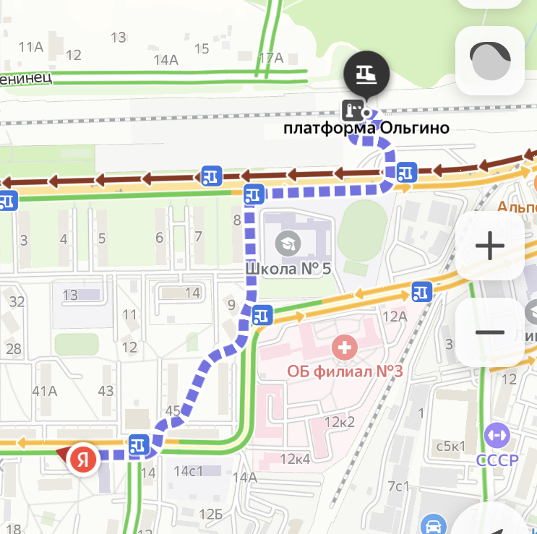

**УСЛОВИЯ УЧАСТИЯ В КОНКУРСЕ**

Конкурс проводится в очном и заочном формате. Участники очной и заочной формы участия оцениваются отдельно друг от друга.

В случае неблагоприятной эпидемиологической обстановки конкурс может быть проведён в дистанционном формате, о чём сообщается дополнительно на сайте школы <https://artzheldor8.ru>

В конкурсе могут принять участие:

* учащиеся ДШИ и ДМШ;
* преподаватели ДШИ и ДМШ;
* студенты средних профессиональных учебных заведений.

**ПОРЯДОК И ПРОГРАММА ПРОВЕДЕНИЯ КОНКУРСА**

Порядок выступления участников определяется в соответствии с возрастными группами. Расписание конкурсного дня по номинациям и возрастным группам будет представлено за неделю до дня конкурса на сайте МБУДО «ДШИ №8»: <https://artzheldor8.ru/item/682102>

Номинации:

* сольное исполнительство (гитара);
* сольное исполнительство (балалайка, домра);
* сольное исполнительство (гусли);
* инструментальные ансамбли (до 12 человек);
* «Учитель-ученик».

возрастные группы:

-младшая группа А – до 8 лет включительно;

-младшая группа В – 9 - 10 лет включительно;

-средняя группа С - 11 - 12 лет включительно;

-средняя группа Д - 13 - 14 лет включительно;

-старшая группа Е - 15 - 18 лет включительно;

-учащиеся ССУЗов;

-преподаватели

Возраст участников определяется на 17 февраля 2024 года вне зависимости от формы проведения конкурса и может быть проверен по документам членами оргкомитета. В составе ансамбля допускается не более 10% от общего числа участников коллектива иной возрастной группы.

**РЕГЛАМЕНТ ВЫСТУПЛЕНИЯ:**

младшая группа А, В – не более 5 минут;

средняя группа С – не более 10 минут;

старшая группа Д – не более 10 минут;

старшая группа Е – не более 10 минут;

учащиеся ССУЗов, преподаватели**-** не более 15 минут

**ПРОГРАММНЫЕ ТРЕБОВАНИЯ**

**Сольное исполнительство:**

● два разнохарактерных произведения по выбору участника;

**Ансамбли:**

● два разнохарактерных произведения по выбору участника;

**Требования к видеозаписи (для заочного участия в конкурсе):**

К конкурсу допускаются видеозаписи, снятые одним дублем на статичную камеру (без признаков монтажа и склейки кадров), с разрешением не менее 720 пикселей. На видеозаписях «Инструментальное исполнительство» должны быть видны руки, ноги и лица конкурсантов. Некачественное видео усложняет формирование оценки у членов жюри. Конкурсное выступление может быть опубликовано на любом из указанных файловых хостингов (YouTube, Облако Mail.Ru, Яндекс Диск, Google Drive и др. облачные сервисы) и иметь открытый доступ сроком хранения материала до середины марта. Публикация конкурсных материалов на других ресурсах, включая социальные сети, а также их отправка по электронной почте не допускается.

Видеозапись конкурсного выступления должна быть осуществлена в концертном зале или подобном помещении. Форма одежды – концертная.

Видеофайл должен быть подписан по следующему формату: Фамилия, имя участника конкурса, возраст на момент выступления, номинация, наименование учебного заведения.

**ЖЮРИ КОНКУРСА**

В состав жюри конкурса входят ведущие специалисты учебных заведений художественной направленности. Членами жюри для участников конкурса и их преподавателей будут организованы мастер-классы, консультации.

**Жюри имеет право:**

* не присуждать все дипломы;
* определять количество дипломов с присвоением звания Лауреат I, II, III степени;
* принимать решение о возможности присуждения специальных призов (дипломов);

Решение жюри обсуждению и пересмотру не подлежит и оформляется протоколом.

**КРИТЕРИИ ОЦЕНКИ**

* степень владения инструментом, техника исполнения;
* чистота интонации и музыкальный строй;
* художественная трактовка исполняемого произведения;
* уровень ансамблевой подготовки;
* сценический образ (умение донести до слушателя смысл исполняемого произведения, артистичность и оригинальность исполнения);
* выбор репертуара.

**НАГРАЖДЕНИЕ**

По решению жюри в каждой возрастной группе награждаются **победители:**

* Дипломами с присуждением звания Лауреат I, II, III степени;
* Специальными дипломами за исполнение пьесы.
* Отдельным исполнителям могут быть установлены дополнительные поощрительные награды.

**Все участники конкурса:**

* Дипломами участника.

**ФИНАНСОВЫЕ УСЛОВИЯ:**

Вступительный взнос за каждого участника конкурса составляет:

Очная форма: сольное исполнительство 1000 рублей

инструментальные ансамбли (до 12 человек), «Учитель-ученик» - 1200 рублей

Заочная форма: сольное исполнительство 600 рублей

инструментальные ансамбли (до 12 человек), «Учитель-ученик» - 800 рублей

Перевод денежных средств необходимо произвести на расчетный счет школы не позднее 10 февраля 2024 года.

При регистрации участники конкурса предъявляют копию платежного поручения (с отметкой банка) или квитанцию.

В случае отказа от участия в конкурсе сумма вступительного взноса не возвращается.

Проезд, питание участников конкурса и сопровождающих их лиц осуществляется за счет направляющей стороны.

**РЕКВИЗИТЫ ДЛЯ ОПЛАТЫ:**

Муниципальное бюджетное учреждение дополнительного образования Городского округа Балашиха «Детская школа искусств № 8»

Московская область, г. Балашиха, мкр. Керамик, ул. Заводская, д. 29:

ИНН 5012019132 КПП 501201001

л/с 20904001514

банк: ГУ Банка России по ЦФО/УФК по Московской области г. Москва

БИК ТОФК 004525987

Номер казначейского счета: 03234643467040004800

№ банковского счета, входящего в состав единого казначейского счета:

40102810845370000004

ОКПО 51945251; ОКТМО 46704000001

**ПОРЯДОК ПОДАЧИ ЗАЯВОК НА УЧАСТИЕ В ТВОРЧЕСКОМ**

**МЕРОПРИЯТИИ:**

Для участия в Конкурсе необходимо до 11 февраля 2024 года подать заявку (формат Word и Pdf)

по электронному адресу: [gitara-bal@yandex.ru](mailto:gitara-bal@yandex.ru)

Заявка (Приложение №1) должна быть заполнена печатным текстом по предложенной форме на каждого участника с указанием полных лет и датой рождения.

Анкеты-заявки являются официальными документами, согласно которым оформляются дипломы. Ответственность за ошибки в анкете несёт сторона, направляющая участника на конкурс. Ошибки в дипломах из-за неверно оформленных анкет не исправляются.

К заявке прилагается копия свидетельства о рождении.

Оргкомитет оставляет за собой право на досрочное прекращение приёма заявок, если их количество превысит физические возможности работы жюри конкурса в день его проведения.

**ИНФОРМАЦИЯ ДЛЯ КОНТАКТОВ:**

8 915 219 94 46 – заместитель директора по учебной части Казиева Елена Владимировна

8 916 359 01 75 – заведующий отделом народных инструментов Ефимов Роман Егорович

143983 Московская область, г. Балашиха, мкр. Керамик, ул. Заводская, д. 29

Телефон/факс: 8 495 522-65-99

Приложение №1

ЗАЯВКА

на участие в Городском открытом конкурсе юных исполнителей на классической гитаре и струнных народных инструментах «Серебряные струны»

17 февраля 2024 г.

|  |  |
| --- | --- |
| Фамилия и имя участника |  |
| Возраст |  |
| Дата рождения |  |
| Класс |  |
| Номинация |  |
| Название образовательного учреждения полностью |  |
| Название образовательного учреждения  (сокращенно) |  |
| Фамилия, имя, отчество преподавателя (полностью) |  |
| Программа выступления (фамилия, имя композитора, название произведения) |  |
| Хронометраж |  |
| Контактные телефоны (домашний с указанием кода города, мобильный) |  |
| E-mail |  |

Направляя настоящую заявку, участник подтверждает, что ознакомлен с правилами и условиями проведения Конкурса, дает свое согласие на использование фото, видео и аудио в информационных и иных материалах, размещаемых в печатных изданиях, в сети интернет, в радио- и телевизионном эфире в рамках публикации информации и освещение в средствах массовой информации, обработку и сбор его персональных данных.

Директор

Печать